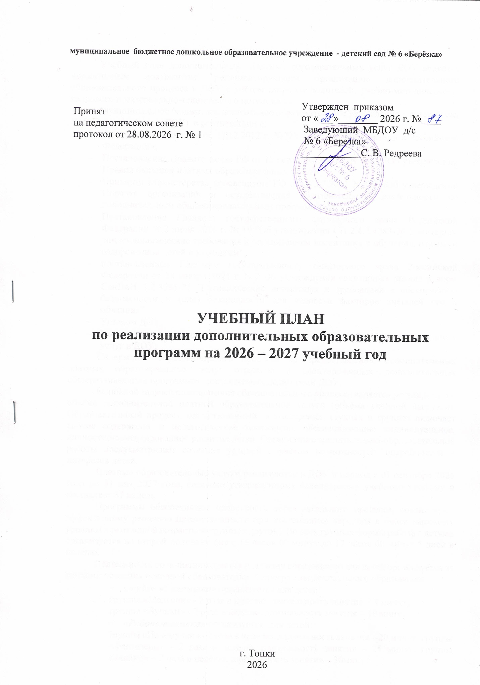

Пояснительная записка
Учебный план дополнительных платных образовательных услуг ДОУ является нормативным документом, регламентирующим организацию дополнительного образовательного процесса в ДОУ с учётом запросов родителей, учебно-методического, кадрового и материально-технического потенциала.
Муниципальное бюджетное дошкольное образовательное учреждение – детский сад № 6 «Березка» (далее ДОУ) в соответствии с:
- Федеральным законом от 29.12.2012 г. №273 - ФЗ «Об образовании в Российской Федерации»;
- Постановление Правительства РФ от 15 сентября 2020 г. N 1441 "Об утверждении Правил оказания платных образовательных услуг»
- Приказом Министерства просвещения РФ от 27.07.2022 №629 «Об утверждении Порядка организации и осуществления образовательной деятельности по дополнительным общеобразовательным программам»;
- Постановление Главного государственного санитарного врача Российской Федерации от 2 июня 2026 г. № 19 "Об утверждении СП 2.4.2.4283-26 Санитарно-эпидемиологические требования к организациям воспитания и обучения, отдыха и оздоровления детей и молодежи"
- постановлением Главного государственного санитарного врача Российской Федерации от 28 января 2021 г. N 2 Об утверждении санитарных правил и норм СанПиН 1.2.3685-21 "Гигиенические нормативы и требования к обеспечению безопасности и (или) безвредности для человека факторов внешней среды обитания"
- Уставом ДОУ;
- Положением о предоставлении дополнительных платных образовательных и иных услуг в ДОУ;
Содержание образовательного процесса по предоставлению дополнительных платных образовательных услуг отражено в адаптированных дополнительных общеразвивающих программах, составленных педагогами ДОУ.
Основной задачей планирования образовательного процесса является регулирование объёма дополнительной платной образовательной услуги (объёма учебной нагрузки). Образовательный процесс, организованный в мастерских, студиях и группах включает гибкое содержание и педагогические технологии, обеспечивающие индивидуальное, личностно-ориентированное развитие детей. Организация воспитательно-образовательной работы предусматривает создание условий с учётом возможностей, потребностей и интересов детей.
Платные образовательные услуги реализуются в ДОУ в период с 01 сентября 2026 года по 31 мая 2027 года, согласно утверждённому календарному учебному графику и составляет 37 недель.
Программы обеспечивают целостность образовательного процесса, содействуют эффективному решению преемственности при постепенном переходе к более высокому уровню (или от одной возрастной группы к другой). Во всех группах формы работа с детьми организуется во второй половине дня с 15 часов 00 минут до 17 часов 00 минут 5 дней в неделю.
Деятельность по дополнительному платному образованию для детей организуется за рамками освоения основной образовательной программы дошкольного образования:
- студия «Солнышко» организуется для детей:
группы «Малыши» - 2 раза в неделю, длительность занятия – 8 минут,
группы «Лучики» - 2 раза в неделю, длительность занятия – 10 минут;
- «Робототехника» организуется для детей:
группы «Почемучки» - 2 раза в неделю, длительность занятия – 20 минут, группы «Фантазеры» - 2 раза в неделю, длительность занятия – 25 минут, группы «Знайки» - 2 раза в неделю, длительность занятия – 30минут.
- группа «Грамотейка» организуется для детей:
группы «Почемучки» - 2 раза в неделю, длительность занятия – 15 минут, группы «Фантазеры» - 2 раза в неделю, длительность занятия – 20 минут, группы «Знайки» - 2 раза в неделю, длительность занятия – 25 минут.

- группа «Клуб юных математиков» организуется для детей:
группы «Почемучки» - 2 раза в неделю, длительность занятия – 15 минут, группы «Фантазеры» - 2 раза в неделю, длительность занятия – 20 минут, группы «Знайки» - 2 раза в неделю, длительность занятия – 25 минут.

- спортивный клуб «Крепыш» организуется для детей:
группы «Почемучки» - 2 раза в неделю, длительность занятия – 15 минут, группы «Фантазеры» - 2 раза в неделю, длительность занятия – 20 минут, группы «Знайки» - 2 раза в неделю, длительность занятия – 25 минут.

- «Ментальная арифметика» организуется для детей:
Группы «Фантазеры» - 2 раза в неделю, длительность занятия – 20 минут;
Группа «Знайки» - 2 раза в неделю, длительность занятия – 25 минут.

- Песочная терапия организуется для детей:
группы «Малыши» - 2 раза в неделю, длительность занятия – 10 мин:
группы «Лучики» - 2 раза в неделю, длительность занятия – 15 минут;
группы «Почемучки» - 2 раза в неделю, длительность занятия – 20 минут;
группы «Фантазеры» - 2 раза в неделю, длительность занятия – 25 минут;
группы «Знайки» - 2 раза в неделю, длительность занятия – 30 минут.

- Студия «Звездочки» (танцевально-ритмическая гимнастика) организуется для детей:
группа «Лучики» - 2 раза в неделю, длительность занятия – 15 минут;
группы «Почемучки» - 2 раза в неделю, длительность занятия – 20 минут;
группы «Фантазеры» - 2 раза в неделю, длительность занятия – 25 минут;
группы «Знайки» - 2 раза в неделю, длительность занятия – 30 минут.

Содержание программ Сенсорная студия «Радуга», Спортивный клуб «Крепыш», «Ментальная арифметика», Робототехника и «Песочная терапия» реализуется в индивидуальной форме с учетом физиологических и интеллектуальных возможностей детей. Так же учебная нагрузка дополнительно рассчитывается для каждого ребенка, учитывая запрос родителей. Работа Студии «Звездочки», Клуба юных математиков, Граматейки организуются в групповой форме.
*студии «Звездочки», и Спортивный клуб «Крепыш» организуется для естественного развития организма детей, морфологического и функционального совершенствования его отдельных органов и систем, а так же для профилактики утомления детей, поэтому в учебном плане не считается за единицу образовательной нагрузки.
Количество единиц образовательной нагрузки для каждого ребенка устанавливается индивидуально, с учетом заказа родителей, но не превышает нормативной нагрузки.

УЧЕБНЫЙ ПЛАН
дополнительных платных образовательных услуг на 2026-2027 учебный год

Направление | Образовательные области | Наименование доп. платной образовательной услуги | Наименование возрастных групп
Направление | Образовательные области | Наименование доп. платной образовательной услуги | Малыши | Лучики | Почемучки | Фантазеры | Знайки
Направление | Образовательные области | Наименование доп. платной образовательной услуги | Количество занятий в неделю/в год
Художественное | Художественно-эстетическое развитие | Студия «Звездочки» | - | 2/72 | 2/72 | 2/72 | 2/72
Техническое | Познавательное | Робототехника | - | - | 2/72 | 2/72 | 2/72
Естественно-научное | Познавательное развитие | «Ментальная арифметика» | - | - | - | 2/72 | 2/72
Физкультурно-спортивная | Физическое развитие | Спортивный клуб «Крепыш» | - |  | 2/72 | 2/72 | 2/72
Социально-гуманитарное | Познавательное развитие | студия «Солнышко» | 2/72 | 2/72 | - | - | -
Социально-гуманитарное | Познавательное развитие | Клуб юных математиков | - | - | 2/ 72 | 2/72 | 2/72
Социально-гуманитарное | Познавательное развитие | Песочная терапия | 2/72 | 2/72 | 2/72 | 2/72 | 2/72
Социально-гуманитарное | Речевое развитие | Грамотейка | - | - | 2/72 | 2/72 | 2/72
Итого |  |  | 2/72* | 2/72* | 2/72* | 2/72* | 2/72*

2/72*-ребенок может посещать только одну студию или кружок.
Сетка дополнительной образовательной деятельности воспитанников на 2026-2027 учебный год
дни недели  группы | понедельник | вторник | среда | четверг | пятница
Малыши | Студия «Солнышко»  16.00-16.10-15.-1 подгр.  16.20-16.30.- 2 подгр. | Песочная терапия  16.00-16.10-15.-1 подгр.  16.20-16.30.- 2 подгр. | Студия «Солнышко»  16.00-16.10-15.-1 подгр.  16.20-16.30.- 2 подгр. | Песочная терапия  16.00-16.10-15.-1 подгр.  16.20-16.30.- 2 подгр.
Лучики | Песочная терапия  15.05-15.15-15.-1 подгр.  15.25-15.35.- 2 подгр.  Студия «Солнышко»  15.05-15.15-15.-2 подгр.  15.25-15.35.- 1 подгр. | «Звездочки»-15.10-15.25 | Студия «Солнышко»  15.05-15.15-15.-1 подгр.  15.25-15.35.- 2 подгр. | «Звездочки»-15.10-15.25 | Песочная терапия  15.05-15.15-15.-1 подгр.  15.25-15.35.- 2 подгр.
Почемучки | К Ю М -16.05-16.25  Песочная терапия  16.40-17.05 | Грамотейка-15.35-15.55  Звездочки-16.30-17.00 | С/к Крепыш-11.00-11.25  К Ю М -16.05-16.25  Робототехника-15.00-15.25 | Грамотейка-15.35-15.55  Звездочки-16.30-17.00 | С/к «Крепыш» 11.00-11.25  Робототехника -15.00-15.25  Песочная терапия – 16.40-17.05
Фантазеры | К Ю М -15.35-16.00  Песочная терапия  16.40-17.05 | Грамотейка-16.00-16.25  Звездочки-16.30-17.00 | С/к Крепыш-11.00-11.25  К Ю М -15.35-16.00  Робототехника-15.00-15.25 | Грамотейка-16.00-16.25  Звездочки-16.30-17.00 | С/к Крепыш-11.00-11.25  Робототехника-15.00-15.25  Песочная терапия – 16.40-17.05
Знайки | К Ю М-15.00 – 15.30  Песочная терапия  16.40-17.05 | Грамотейка -15.00-15.30  Ментальная арифметика  15.45-16.10  Звездочки  16.30-17.00 | С/к Крепыш-11.35-12.05  К Ю М – 15.00-15.30  Робототехника -15.40-16.10 | Грамотейка -15.00-15.30  Ментальная арифметика  15.45-16.10  Звездочки  16.30-17.00 | С/к Крепыш-11.35-12.05  Робототехника-15.40-16.10  Песочная терапия – 16.40-17.05
Школьники |  | Ментальная арифметика  17.15-17.45 – 1 подгруппа  18.00-18.40 – 2 подгруппа |  | Ментальная арифметика  17.15-17.45 – 1 подгруппа  18.00-18.40 – 2 подгруппа

